Az önkormányzat, egyesületi pályázattal kapcsolatos információk és tudnivalók
Megjelent az önkormányzatoknak, egyesületeknek szóló felhívás!
Tájékoztatjuk tagjainkat, hogy megjelent az önkormányzatoknak és az egyesületeknek szóló felhívásunk.
Felhívás címe: Helyi identitás és kohézió erősítése, együttműködésen alapuló tudásközpontú térség kialakítása KAP-RD57-006-2-25
https://e-kerelem.mvh.allamkincstar.gov.hu/enter/kapbongeszo/kapBongeszo.xhtml
Részletekről hamarosan bővebb tájékoztatást nyújt Kontics Monika, a munkaszervezet vezetője. A felhívással kapcsolatos fórumok időpontok folyamatosan frissülnek. Kérjük kísérjék figyelemmel honlapunkat, közösségi oldalainkat (Facebook, Instagram, Youtube).
A felhívással kapcsolatban a napokban hírlevélben is tájékoztatást adunk tagjainknak.
Kérdéseiket a kap.palyazatok.bakonyesbalaton(kukac)gmail.com e-mail címen tehetik fel.
Bakony és Balaton Keleti Kapuja Helyi Akciócsoport Munkaszervezet
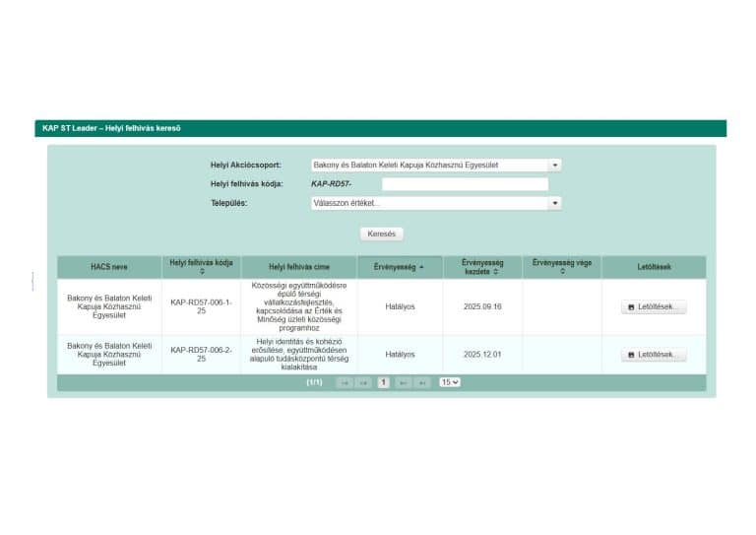

Mindent a 2. számú felhívásról
Információk a munkaszervezettel való kötelező konzultációhoz
A felhívásban 2 célterület van:
- célterület a Bakony és Balaton KKKE illetékességi területén működő önkormányzatok
- célterület a Bakony és Balaton KKKE illetékességi területén működő egyesület, közalapítvány, egyéb alapítvány
A 2. célterület esetén a benyújtást megelőzően legalább 1 alkalommal egyeztetni kell a BBKKKE munkaszervezetével a 8. számú melléklet: Tájékoztató előzetes konzultációs eljárásról alapján.
A munkaszervezeti konzultációkra a következő e-mail címen kell jelentkezni:
kap.palyazatok.bakonyesbalaton(kukac)gmail.com
és a munkatársak felveszik Önökkel a kapcsolatot.
Az e-mailben csatolják az Adatlapot, hogy a konzultációra fel tudjunk készülni, a személyes találkozóra pedig a rendelkezésre álló egyéb háttér dokumentumokat is hozzák magukkal.
A csatolmányokat mellékeltük.
Várjuk jelentkezésüket!
A vállalkozásfejlesztési pályázati felhívás és mellékletei a HACS nevére szűrve itt érhetőek el.
https://e-kerelem.mvh.allamkincstar.gov.hu/enter/kapbongeszo/kapBongeszo.xhtml

https://www.bakonyesbalaton.hu/2025/12/04/onkormanyzati-egyesuleti-palyazati-felhivas-informaciok/

